М Ы  Газета средней школы № 4 г. Клина
  № 3 (21)
  ноябрь 2008 г.
  Издается с декабря 2000 г.
  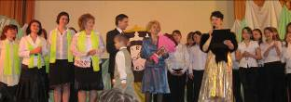  Свершилось! Праздничный вечер, которого все так долго ждали, состоялся! Оркестр, детские коллективы города поздравляли нашу школу яркими номерами. Вечер вели Л.В.Караман и В. Ходунов.  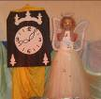  Ангел – хранитель школы №4 открыл представление в исполнении Королёвой Дианы (3Бкл.)  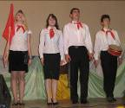  Историю школы №4 в картинках рассказали учащиеся 11 класса Савельева Анна, Серёгина Саша, Акопян Аршак, Петров Андрей.  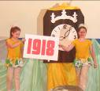  В роли стрелок часов двигали Время сёстры - близняшки Картиковы Альбина и Кристина, 3Бкласс.  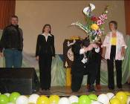  Руководитель театра – студии «Сказка», бывшая ученица нашей школы Серёгина Надежда Александровна разработала сценарий, поставила ключевые моменты юбилейного вечера. Один из них – поздравление бывших выпускников. | 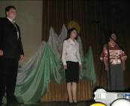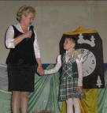  2008 - год семьи. Школьные династии представила семья Серёгиных. Вика Гусева с мамой рассказала о нелёгкой доле учительских детей и их мам.  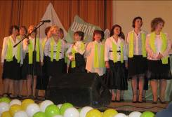  Заключительный номер программы – выступление хора учителей.  А.А.Болдырева (музыкальное оформление, хор). А.А.Терентьева (проект сценария, слайд-шоу, декорации, фотовыставка).  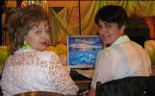  Рады гостям  Накануне Юбилея школьный музей принимал гостей.  После Юбилейного вечера бывших учителей школы принимала в гости старейший работник нашей школы В.И.Петрова.  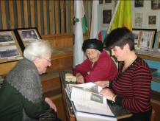  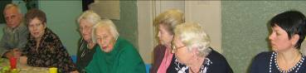
Фестиваль  знаний  Праздничная программа, посвящённая юбилею школы, включала своеобразный творческий отчёт коллектива. Были выпущены тематические стенгазеты по предметам, проведены открытые уроки и мероприятия.  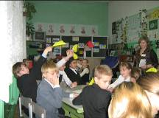  Анна Александровна Болдырева борется за соблюдение правил дорожного движения нашими учащимися. Игра – путешествие для 5-ых классов «Добрая дорога детства» вызвала интерес у ребят. Младший состав ЮИД выступил с агитбригадой. Жюри было представлено старшей группой ЮИД учащимися 7А класса.  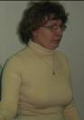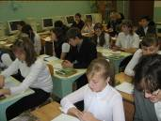  Ольга Юрьевна Григорьева мастерски справилась на открытом уроке по математике с 8 классом . Ученики показали хорошие знания по теме «Квадратные уравнения».  Занимательное путешествие с помощью интерактивной доски блестяще совершила вместе с 7А классом учитель русского языка Кулькова Ираида Викторовна.  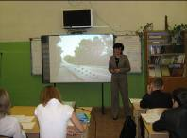  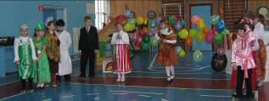  Костюмированное представление с играми в традициях народных осенних посиделок в исполнении 3Б класса с участием первоклассников собрало и учащихся, и их родителей. Много сладких призов выиграли участники. | Открытые уроки  24 ноября наша Ирина Анатольевна несмотря на травму дала открытый урок в 3А классе в рамках конкурсной программы «Учитель года - 2009». Мастер – класс «Развивающие игры на уроках физкультуры» показал мастерство, как учителя, так и детей.  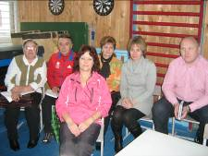  Ирину Анатольевну поддерживали учителя физкультуры Клинских школ.  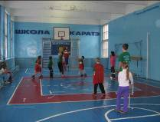  Учителя начальной школы Иконникова Надежда Алексеевна и Шеварова Елена Борисовна дали открытые уроки соответственно в 1 и 3Б классах.  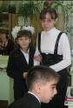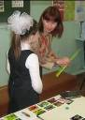  25 ноября 9А класс посетил мероприятие в библиотеке ДДТ, посвящённое профилактике употребления психоактивных веществ. В программу вошли беседа, фильм, анкетирование.  "Золотой буфф"  Яркое, красочное представление с использованием лазерной подсветки, с артистами из разных стран посетили учащиеся 7А класса (классный руководитель МалкинаО.Л.) в цирке на улице Вернадского в Москве 29 ноября. Выступление белых львов и тигров было самым запоминающимся. Воздушные гимнасты на фоне фонтана завершили программу.

